**МИНИСТЕРСТВО ОБРАЗОВАНИЯ И НАУКИ КР**

**ОШСКИЙ ГОСУДАРСТВЕННЫЙ УНИВЕРСИТЕТ ЦЕНТР ПОСЛЕДИПЛОМНОГО И НЕПРЕРЫВНОГО МЕДИЦИНСКОГО ОБРАЗОВАНИЯ**

ОТДЕЛ ОБРАЗОВАТЕЛЬНОЙ ПРОГРАММЫ ПЕДИАТРИЧЕСКИХ СПЕЦИАЛЬНОСТЕЙ

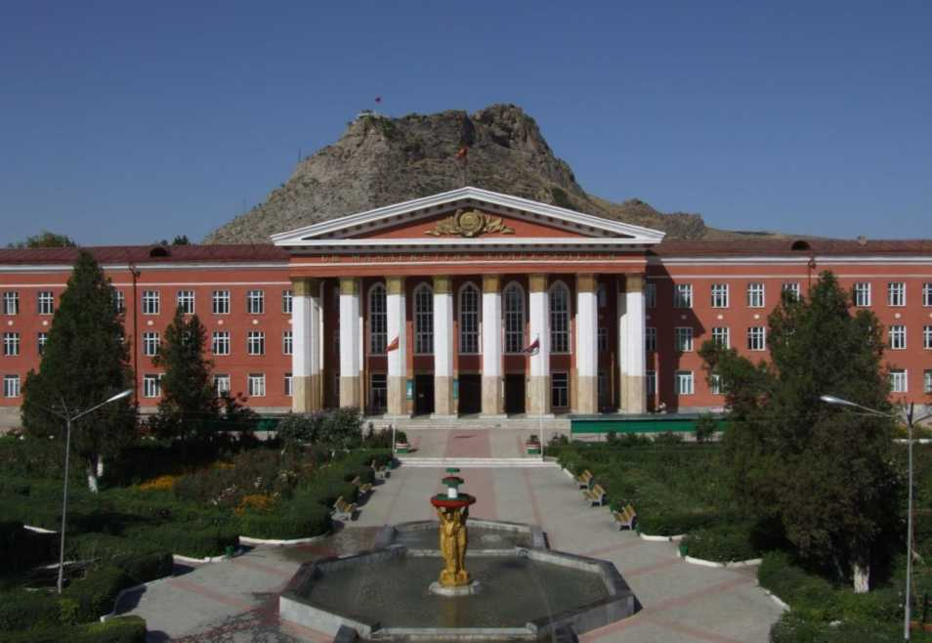

**ПАСПОРТ**

**2022-2023гг**

**СОДЕРЖАНИЕ**

1. История создания отдела.
2. Цели и задачи отдела.

3. Сведения о профессорско - преподавательском составе отдела.

4. Организационная работа профессорско-преподавательского состава отдела.

5. Повышение квалификации, стажировка и переподготовка профессорско-преподавательского состава отдела.

6. Структура учебно-вспомогательного персонала.

7.Распределение учебной-нагрузки отдела.

8. Сведения о учебно-методической работе отдела.

9. Сведения о научной работе отдела. Опубликовано статей, участие в конференциях, симпозиумах.

10. Перечень дисциплин отдела.

11. Присвоение преподавателям отдела почетных званий и наград и другие поощрения.

1.Дата и приказ создания отдела,краткая история кафедры

Отдел образовательной программы педиатрических специальностей центра последипломного и непрерывного медицинского образования реорганизован (факультет последипломного медицинского образования изменен на центр последипломного и непрерывного медицинского образования) был реорганизован 8 июля 2021г.(№2303-ФХД/21.08.07.2021). Отдел является выпускающей и обеспечивает подготовку ординаторов по общей педиатрии и узких педиатрических специальностей.

В отделе имеется 13 ППС и 5клинических наставников. Из них 1д.м.н, 4 к.м.н., доцентов1, основных клинических руководителей -4

В настоящее время кафедру возглавляет кандидат медицинских наук, доцент А.Т. Маткасымова.

А.Т. Маткасымова. кандидат медицинских наук с 2017 года. Диссертацию на тему: «Клинико-функциональная характеристика неревматических заболеваний сердца у детей южного региона Республики»по специальности 14.01.08-педиатрия защитила 26.01.2017 года на заседании диссертационного совета Д 14.15.514 при Национальном центре охраны материнства и детства и Кыргызском государственном медицинском институте переподготовки и повышения квалификации Министерства здравоохранения Кыргызской Республики (720038, Кыргызская Республика, г. Бишкек. Ул. Ахунбаева, 190).

В общей сложности имеет более 20 научных работ, опубликованных в отечественных и зарубежных публикациях.

**2.Цели, задачи и функции кафедры: перечень дисциплин, по которым выпускаются кадры.**

**Главной целью программы** ординатуры по специальности «Педиатрия» - освоение теоретических знаний о природе болезней у детей и формирование практических навыков, необходимых в практической деятельности врача педиатра для решения диагностических, лечебных, профилактических, образовательных и просветительских задач, предусмотренных квалификационными требованиями, предъявляемых к педиатру.

**2. Задачи программы ординатуры по специальности педиатрия:**

1. углубленное изучение анатомо-физиологических особенностей детского организма;
2. изучение этиологии, патогенеза, клинической картины, методов диагностики патологии у детей;
3. освоение методов лечения патологии у детей;
4. изучение принципов ведения и интенсивной терапии у больных детей;
5. изучение принципов реабилитации при патологии у детей;
6. изучение профессиональных источников информации;
7. изучение организационно-правовых аспектов работы врача педиатра;
8. совершенствование навыков самообразования;
9. постоянного повышения профессиональной квалификации.
10. **Задачи и функции кафедры:**

|  |  |
| --- | --- |
| > | Организационная работа; |
| > | Учебно-методическая работа; |
| > | Самооценка и подготовка к аккредитации; |
| > | Работа по повышению квалификации преподователей; |
| > | Работа по увеличению библиотечного фонда; |
| > | Научно - исследовательская работа; |
| > | Воспитательная и социальные работы; |
| > | Внешние связи и мобильность; |
| > | Охрана труда, работа по укреплению материально технической базы. |

Реализация поставленной цели перед кафедрой отдел программы педиатрических специальностей на сегодня достигается по таким направлениям как:

^ Качественное проведение лекций, практических и других видов учебных занятий;

^ Организация и руководство самостоятельной работы студентов;

^ Осуществление контроля за учебной работой студентов и определение ее результатов; ^ Организация и проведение мероприятий вне учебной (воспитательной) работы со студентами.

^ Подготовка как печатных, так и электронных учебников, учебных пособий, конспектов лекций, методической литературы и учебно-практических изданий по профилю кафедры;

^ Обобщение и распространение опыта работы лучших преподавателей;

^ Оказание помощи начинающим преподавателям при овладении педагогическим мастерством;

^ Разработка учебных планов и рабочих программ по дисциплинам, читаемым преподавателями кафедры, а также подготовка заключений по учебным программам составляемым другими кафедрами;

^ Проведение научно-исследовательской работы; руководство научно­исследовательской работой аспирантов, студентов и обсуждение законченных научно­исследовательских работ;

^ В составе рабочей группы ООП участвовать в разработке общеобразовательной программы факультета;

1. ^ Активная подготовка к предстоящей независимой аккредитации

**3. Профессорско-преподавательский состав кафедры:**

|  |  |  |  |  |
| --- | --- | --- | --- | --- |
| № | Ф.И.О. | Специальность | | Ученая степень, |
|  |  |  | | должность |
| 1 | Маткасымова Айжан Ташболотовна | Дет.кардиоревматолог | | к.м.н., доцент зав.отдпед.специальностей |
| 2 | Маметов Равшан Раимбердиевич | Дет.хирург | | д.м.н кл.руководитель |
| 3 | Бекажиев Кутбиддин Абытович | Дет.анестезиолог и реаниматолог | | к.м.н кл.руководитель |
| 4 | Маматов Алишер Мусаевич | Дет.уролог | | к.м.н к л.руководитель |
| 5 | Жарыбекова Кумушай Жумадиловна | Дет.невропатолог | | кл.руководитель |
| 6 | Жунусова Клара Жуманалиевна | Дет.инфекционист | | кл.руководитель |
| 7 | ЭргешбаеваЭлнураКойчубаевна | Дет.аллерголог | | кл.наставник |
| 8 | Закиржан у Нурмухаммед | Дет.кардиоревматолог | | кл.наставник |
| 9 | Эргешова Клара Асанбековна | Педиатр | | кл.руководитель |
| 10 | Пазылов Умут Дурусбекович | Детский ЛОР | | кл.руководитель |
| 11 | Акматова Гулжамал Жеенбековна | неонатолог | | кл.руководитель |
| 12 | Абдыкадыров Тамырлан Жанышалиевич | Травматолог и ортортопед | | кл.руководитель |
| 13 | Аттокурова Зуура Ыманалиевна | педиатр | | кл.руководитель |
|  |  | |  |  |
|  | | | | |

**4. Состав клинических наставников :**

|  |  |  |  |
| --- | --- | --- | --- |
| № | Ф.И.О. | Специальность | Ученая степень, |
|  |  |  | должность |
| 1 | Абдувалиева Жылдыз Юсупжановна | Дет.невропатолог | Кл.наставник |
| 2 | Акиева Замира Эркинбековна | Дет.пульмонолог | Кл.наставник |
| 3 | Айбашов Калдар Акпаралиевич | Дет.хирург | к.м.н.кл.наставник |
| 4 | Эгенова Гульбахар Аманбаевна | педиатр | Кл.наставник |
| 5 | Эргешова Жаннат Боронбаевна | педиатр | Кл.наставник |
|  | | | |

**5. Качественный состав кафедры: сведения о докторах и кандидатах наук**

|  |  |  |  |  |  |  |  |
| --- | --- | --- | --- | --- | --- | --- | --- |
| Проф.,  д.м.н | доцент | к.м.н. | Phd | ППС | наставник | Всего | Итого |
| 1 | 1 | 3 | 0 | 13 | 5 | 18 | 18 |

**6.Научное направление отдела педиатрии является**:

«Врожденные аномалии развития у детей в южном регионе Кыргызской Республики »

Регистрационная карта: №.

Руководитель: к.м.н., доцент А.Т.Маткасымова

7. Производственные связи кафедры: ОМДКБ (Ошская межобластная детская клиническая больница), Детский инфекционный стационар г.Ош

**8.Патенты кафедры.**

|  |  |  |  |  |
| --- | --- | --- | --- | --- |
| **№** | **Авторлор,**  **түзүүчүлөр** | **Эмгектин**  **аталышы** | **Басмадан чыккандыгы жөнүндөгү толук маалыматтар** | **Укук ээси** |
| **1.** | Маткасымова А.Т  Нуруева З.А  Закиров А.А  Абдуллаева Ж.Д | Патент №4643 | Дилатационная кардиомиопатия у детей и подростков в жжном регионе Кыргызстан  РФ 16.12.2021г | Маткасымова А.Т |
| **2.** | Тойчуев Р.М  Маметов Р.Р | Патент №762 | Балдардын жетилген аппендицитинде опреациядан кийинки кабылдоонун алдын алуунун жолу  28.02.2005ж | Маметов Р.Р |
| **3** | Маметов Р.Р  Сагынбаев М.А  Маманазаров Д  Ахунжанов Р | Патент №2415 | Классификация экстремальных ситуаций  КР 05.11.2013г | Маметов Р.Р |
| **4** | Маметов Р.Р  Маманазаров Джуманазар  Ахунжанов Расилджан | Патент №2404 | Оценка устойчивости больницы к чрезвычайным ситуациям(при землетрясении)18.06.2014 | Маметов Р.Р |
| **5** | Маметов Р.Р  Маманазаров Джуманазар  Ахунжанов Расилджан | Патент №2585 | Исследование ресурсов частных клиник на случай возникновения экстремальных ситуаций 27.04.2015 | Маметов Р.Р |

**9.Перечень дисциплин отдела.**

1.Педиатрия 2года

2.Детская кардиоревматология 3года

3.Неонатология 3года

4.Детская неврология 3года

5.Детская инфекция 3года

6.Детская оториноларингология 3года

7.Детская травматология и ортопедия 3года

8.Детская хирургия 3года

9.Детская реанимация и анестезиология

**10.Повышение квалификации**

|  |  |
| --- | --- |
| Ф.А.А | 2021 |
| Маткасымова А.Т | Сертификат “Актуальные вопросы в детской кардиологии и кардиохирургии” (8часов) гОш 24.08.2021г  Сертификат “Педагогика и психология” (72 часов) г.Ош 2021г  Сертификат “Наука и образование”ФПМООшГУ(8 часов)г.Ош 19.05.2021г |
| Маметов Р.Р | Сертификат «Педагогика и психология»(72часов)г.Ош |
| Бекажиев К А | Сертификат “Педагогика и психология” (72часов)г.Ош 2021г  Квалификационный сертификат “Высший по специальности врач педиатр-пульмонолог” №11-02898 26.04.2021  Сертификат “Оказание стационарной помощи детям”(24часов) г.Бишкек 15.10.2021  Сертификат “Оценке качества стационарной помощи матерям,новорожденным и детям” (18часов) г.Бишкек с16 по 19.10.2021г |
| Маматов А.М | Сертификат “Экстренные врачебные действия при обширных травмах 19.04.2021 |
| Закиржан у Н | Неотложная помощь при острых состояниях у детей г Москва  с 22.112021 по 03.12.21  Педагогика и психология г.Ош (72часов) февраль 2022 |
| Маматов А.М | “Экстренные врачебные действия при обширных травмах»  Педагогика и психология г.Ош (72часов) февраль 2022 |
| Закиржан у Н | Неотложная помощь при острых состояниях у детей(г.Москва)  Карманный справочник педиатра г.Бишкек май  Педагогика и психология г.Ош (72часов) февраль 2022 |
| Пазылов У.Д | Педагогика и психология г.Ош (72часов) февраль 2022 |
| Эргешбаева Э.К | Педагогика и психология г.Ош (72часов) февраль 2022 |
| Жарыбекова К.Ж | Педагогика и психология г.Ош (72часов) февраль 2022 |
| Эргешова К.А | Педагогика и психология г.Ош (72часов) февраль 2022 |

**11.Научное исследование с ординаторами**

1.Ковид-19 боюнча баардык ординаторлор конференцияга активдуу катышышты

2.Острая респираторная патология у детей .Пневмония у детей особенности течения (Алибаева А,Бактыбек к Н,Омурзак к С ординаторы 2года)май 2021ж

3. 19.05.22ж 5ординатор илимий –изидоо иштерин корсотушту:

1. “Дилатационная кардиомиопатия” Абакирова Айжамал 2жыл орд.

2. “Особенности лечения пневмонии у детей” Омурзак к Салтанат 2жыл орд

3. “Эффективность оперативного лечения острого гематогенного остеомиелитау детей в комплексе с озонотерапией и лимфогенной технологией. Тыныбекова Барчынай 2жыл орд.

4. “Опыт лечения гипоксически-ишемический энцефалопатии у детей до 1года” Орунбаева Акшоола 2жыл орд.

5. “Эпидемиология и классификационно-топографические особенности эхинококкоза у детей” Бактыбек к Нурайым 2жыл.орд.

**12.Сведения о воспитательных и спортивных мероприятиях**

На кафедре отдела программ педиатрических специальностей особое внимание уделяется на воспитательную и кураторскую работу, которая организуется непосредственно со старшим куратором и групповыми кураторами. В начале нового 2022-2023 учебного года составлен утвержден план мероприятий, согласно которому проводятся дистанционно кураторские часы, контроль успеваемости и посещаемости занятий и лекций ординаторов.

Организационная работа ведется согласно текущего и перспективного плана работы, охватывает всю деятельность кафедры, начиная с организационных мероприятий и научных и учебно-воспитательных процессов.

Сотрудники кафедры участвуют во всех мероприятиях ЦПиНМО ОшГУ.